И так, первым делом переходим в 1С в отдел «Продажи». В поиске вводим номер заказа и проваливаемся в него. Т.к. заказ содержит сыры - смотрим в сборник и меняем вес сыров заказа – на вес указанный в сборочном листе.  
Далее необходимо добавить поддоны. Смотрим на сборочный лист и видим их кол-во. Выбираем кнопку «Заполнить»

И добавляем поддон.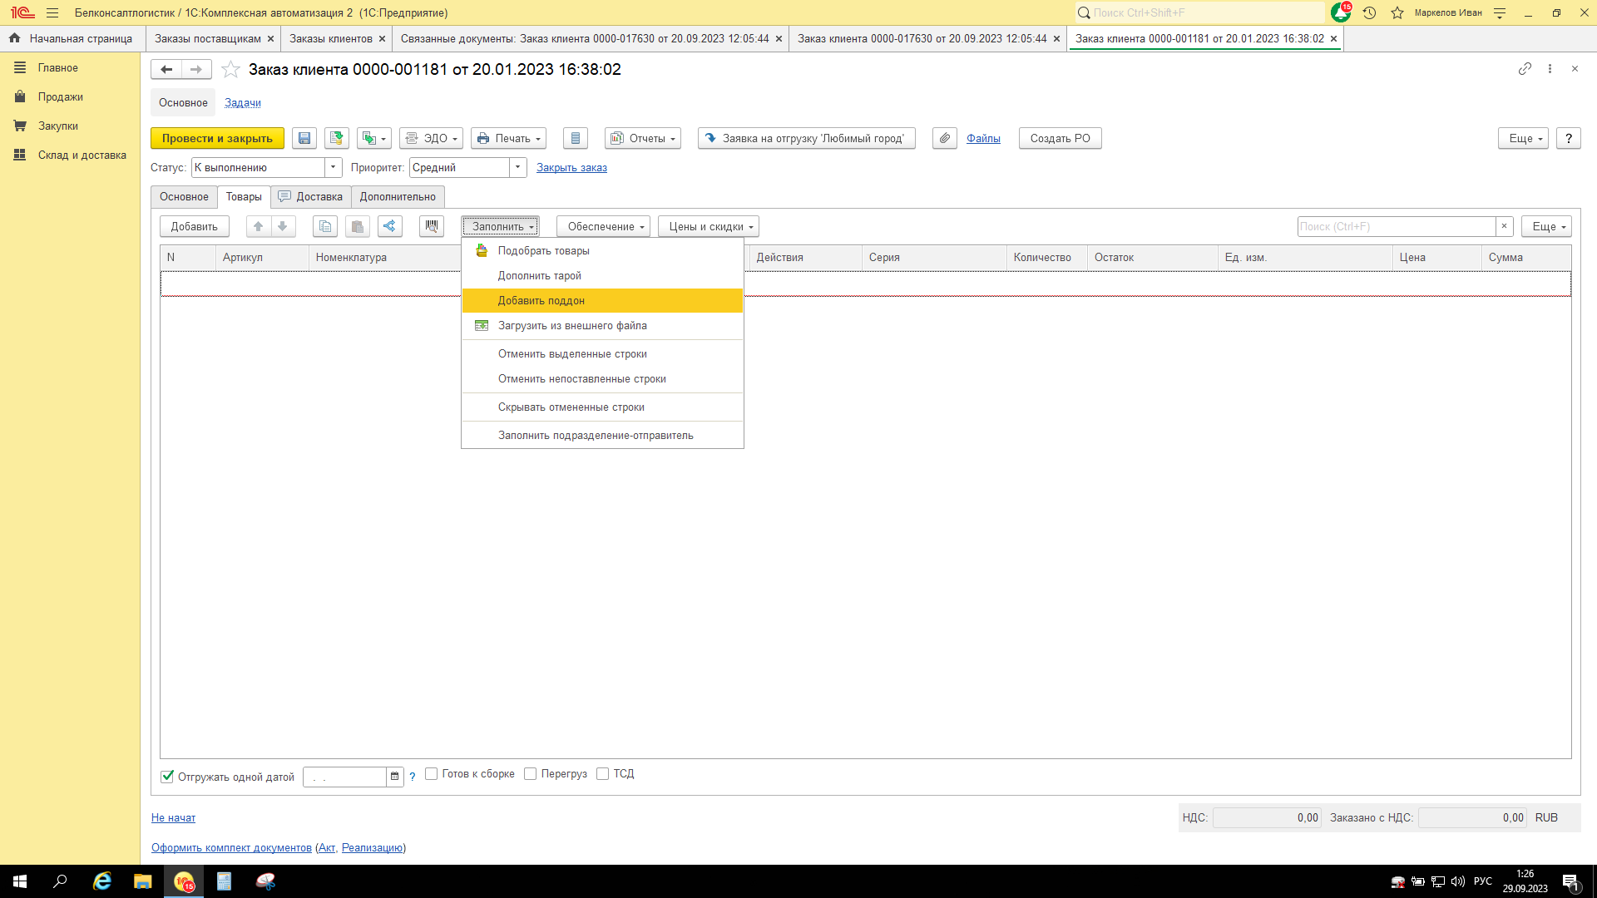

В моем случае он 1, следовательно оставляем 1, если больше – меняем на нужное кол-во и проводим документ.

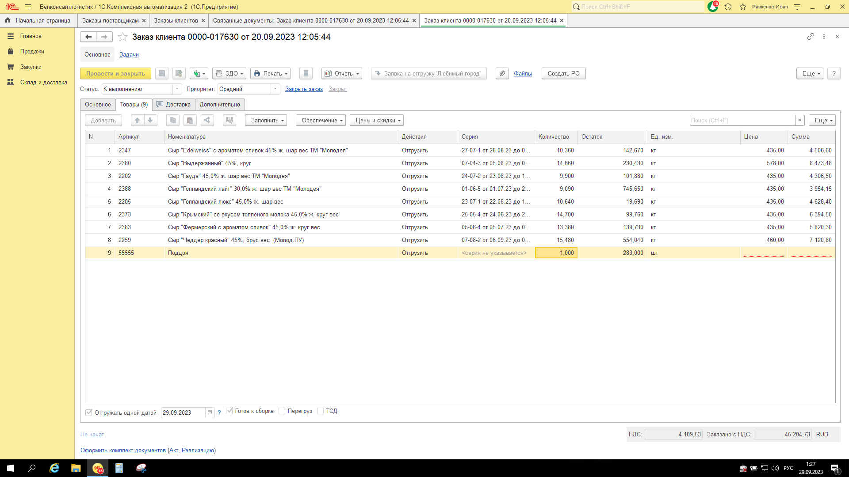

Далее необходимо создать «Расходный ордер», это делается очень просто, справа есть кнопка «Создать РО», нажимаем на нее, создается новый документ,

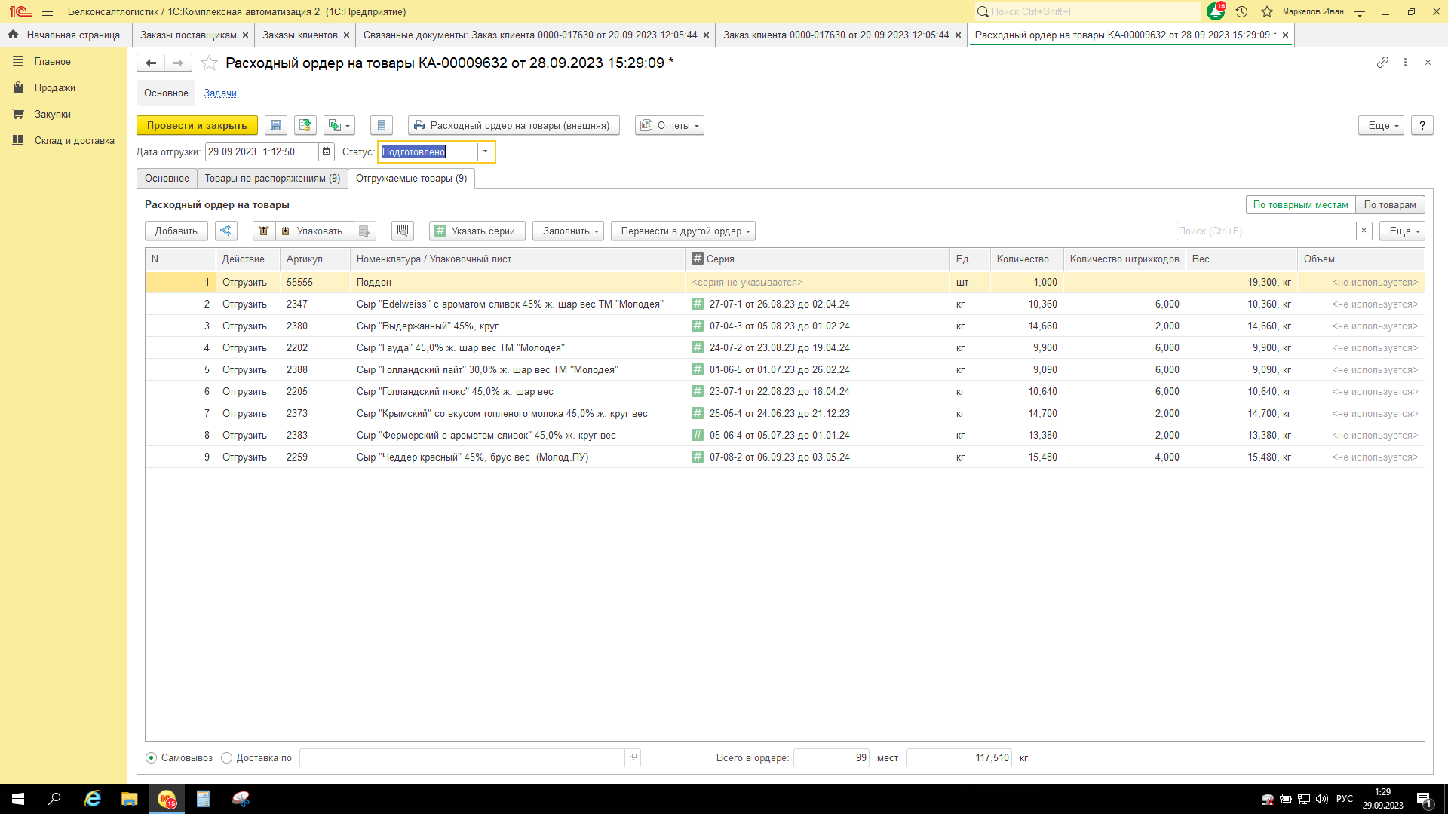  
Т.к. заказ сырный – нам необходимо указать количество штрихкодов, столбик находится около веса, заполняем его. Заполнить его очень легко, штрихкода – по сути просто головы сыра. В коробках есть свои виды фасовки:  
Круг = 2 штриха

Квадрат = 2 штриха

Брус = 4 штриха

Шар = 6 штрихов

Кубик = 8 штрихов

И сыр с плесенью = 1 штрих

Смотрим в сборник и перемножаем кол-во коробок на кол-во необходимых штрихов. (грубо говоря мы прописываем так, что вот 100кг, на 100кг сыра будет 20штрихов(голов).  
  
  
***P.S. ЕСЛИ ЗАКАЗ НЕ СОДЕРЖИТ СЫРЫ, ТО НЕЛЬЗЯ МЕНЯТЬ КОЛ-ВО ТОВАРА, А ТАК ЖЕ НЕ НУЖНО ПРОСТАВЛЯТЬ ШТРИХ КОДА! В ОБЩЕМ ПРОСТО НЕ ИСПОЛЬЗУЕМ ПОДЧЕРКНУТЫЙ ТЕКСТ ЭТОЙ ИНСТРУКЦИИ :)***

Теперь необходимо поменять статус документа на «К отгрузке»

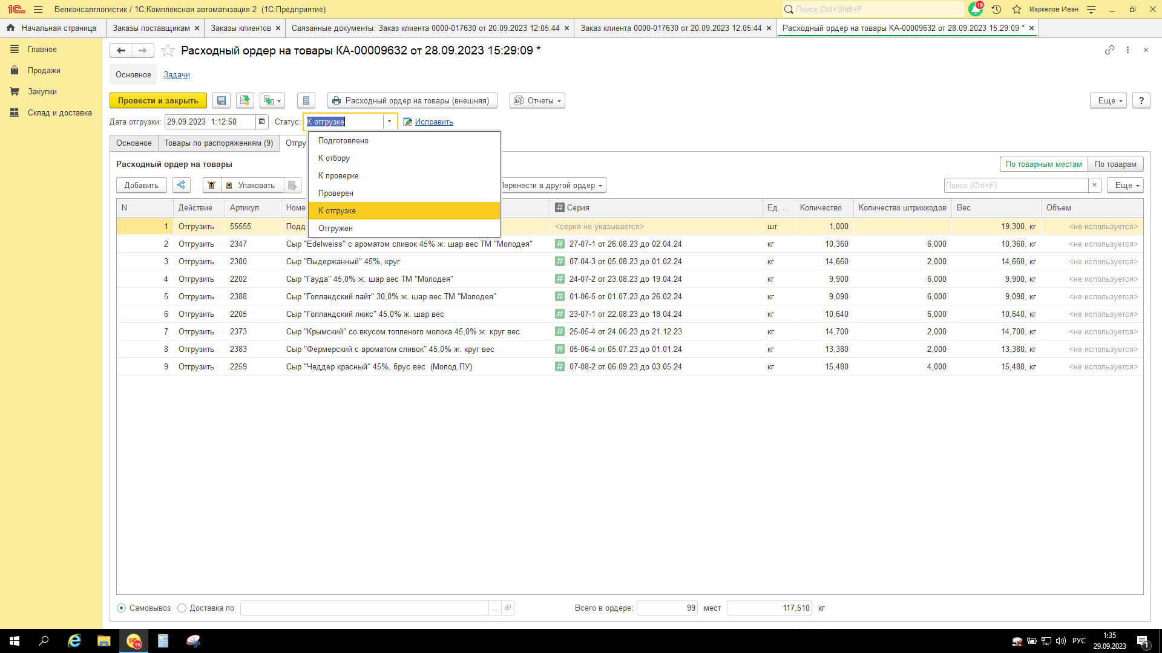

И провести его.

Далее возвращаемся обратно в заказ клиента и создаем реализацию, создать ее можно 2 способами. Первый – на основании заказа выбираем строку «Реализация товаров и услуг» и нажимаем на нее(последняя строчка):

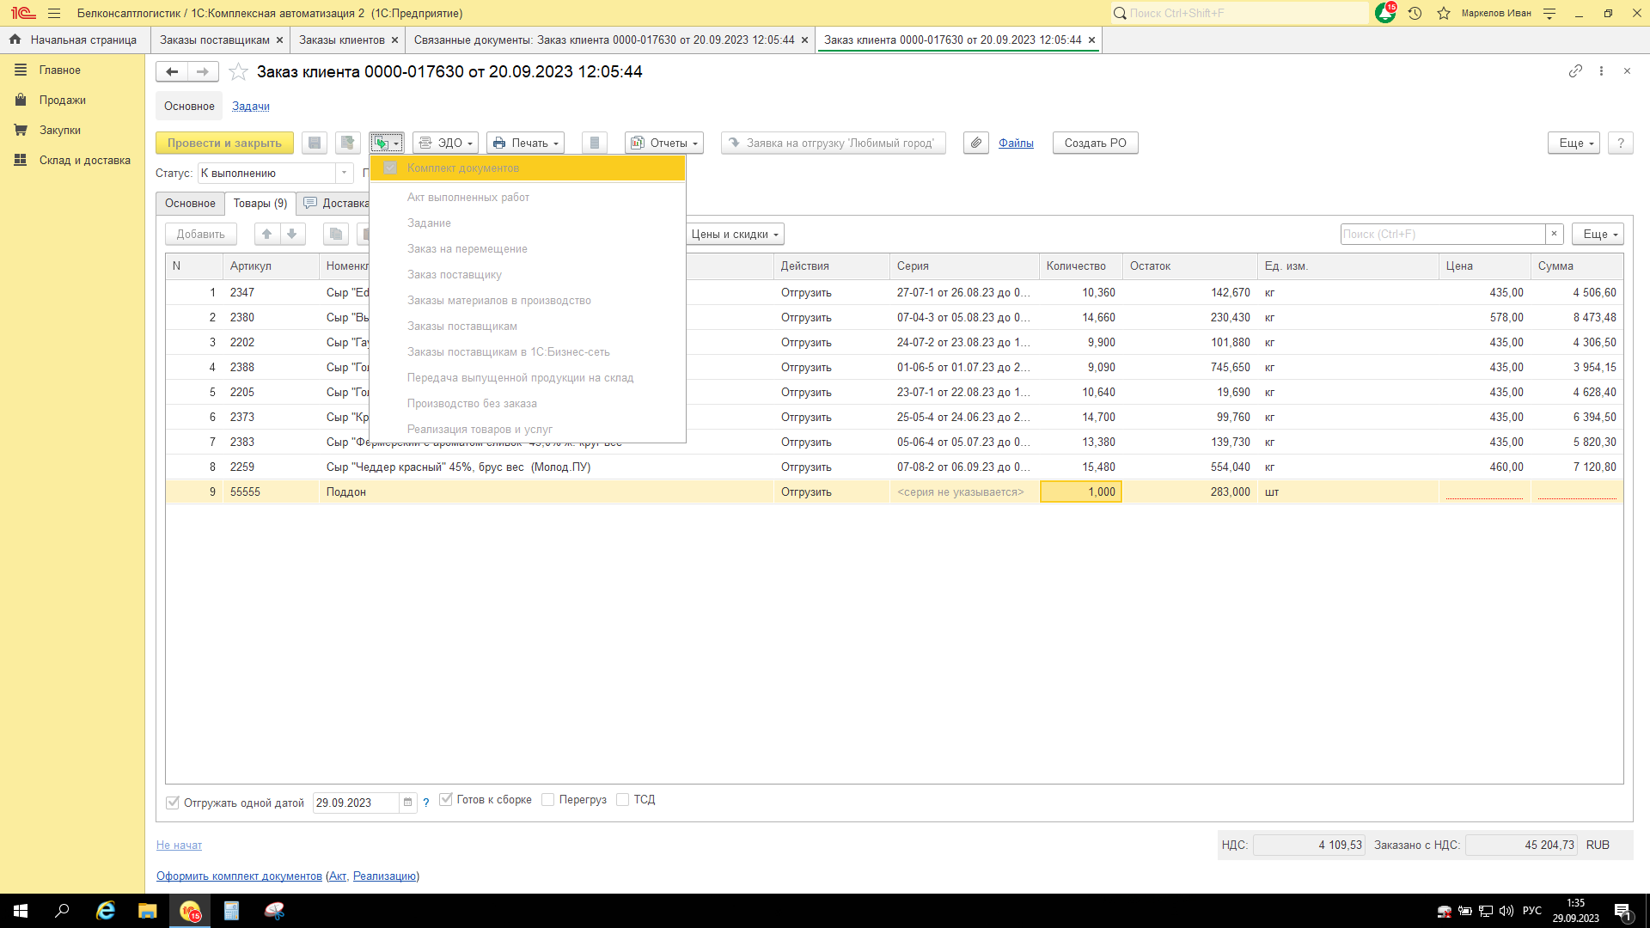

Нас переправляет в документ Реализации.

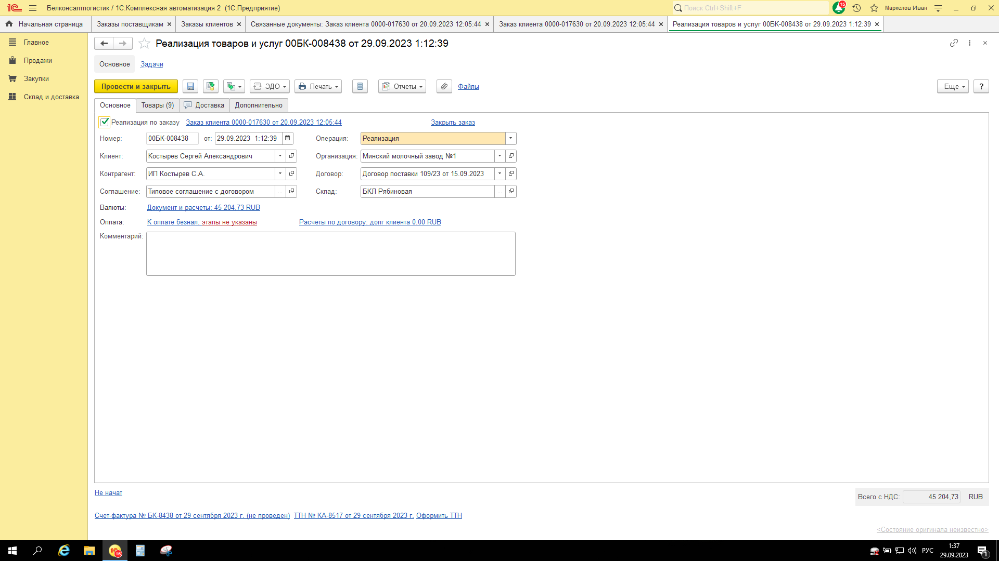

Смотрим, что реализация не пустая(товары(9)) и сохраняем ее, после этого ей присваивается свой номер, в данном случае 00БК-008438:

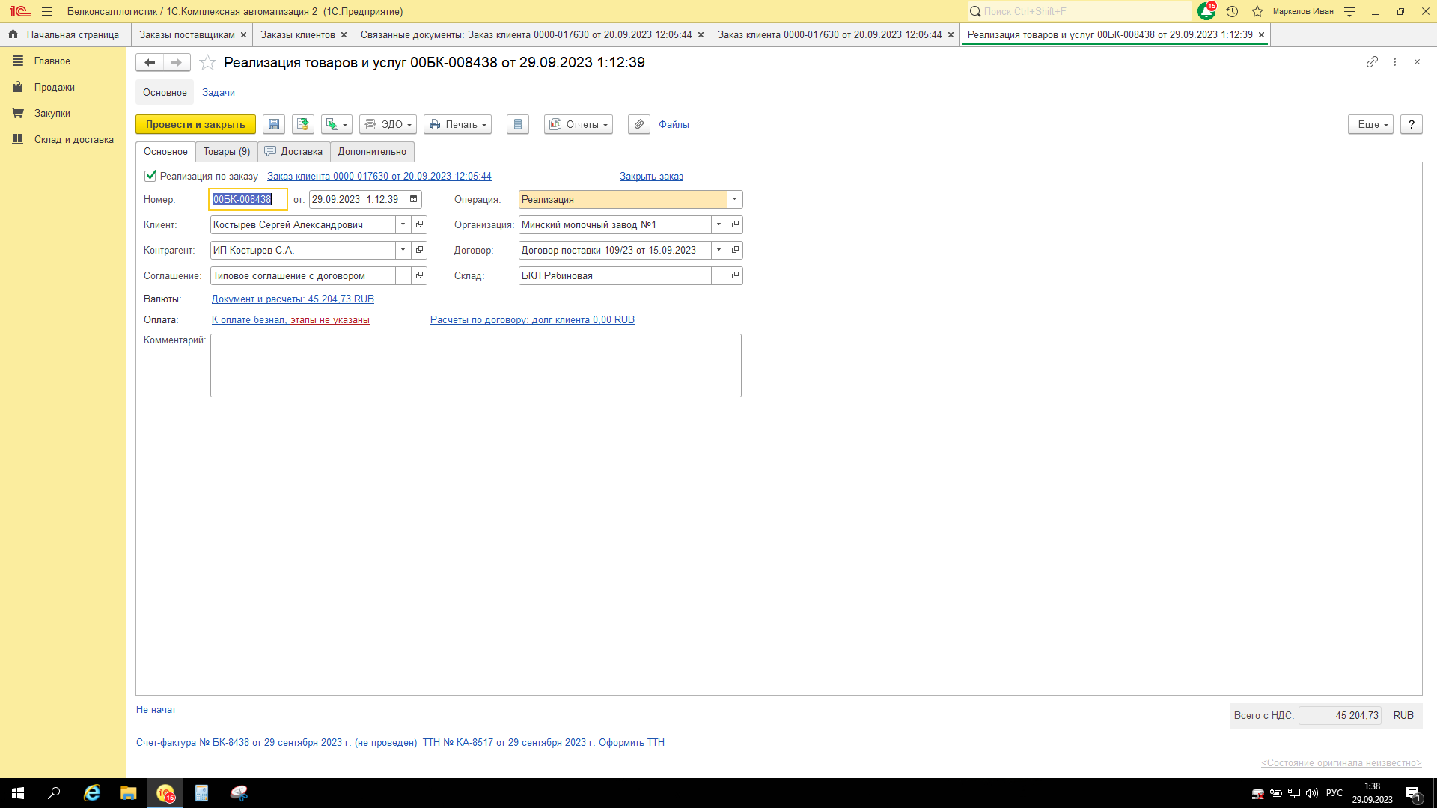

Его мы копируем и отправляем в чат БКЛ ММЗ операторы.

Далее внутри реализации снизу есть кнопка о создании ТН(транспортная накладная, где будут данные о водителе и т.д.):

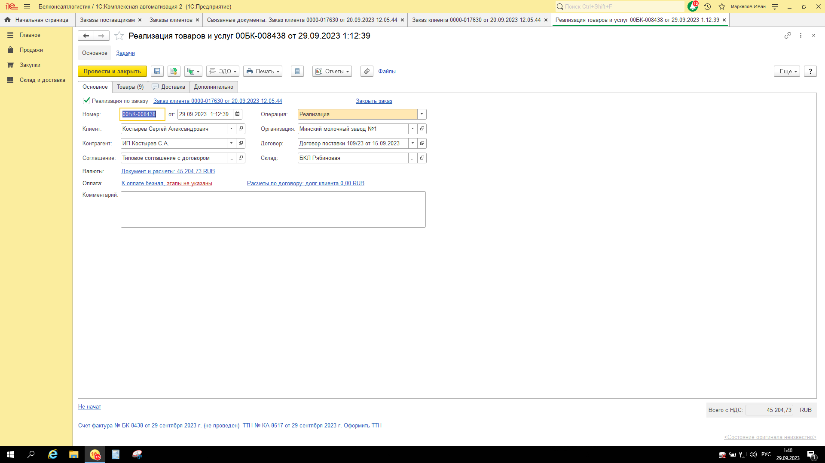

Нажимаем «Оформить ТН» и мы попадаем в документ ТН.

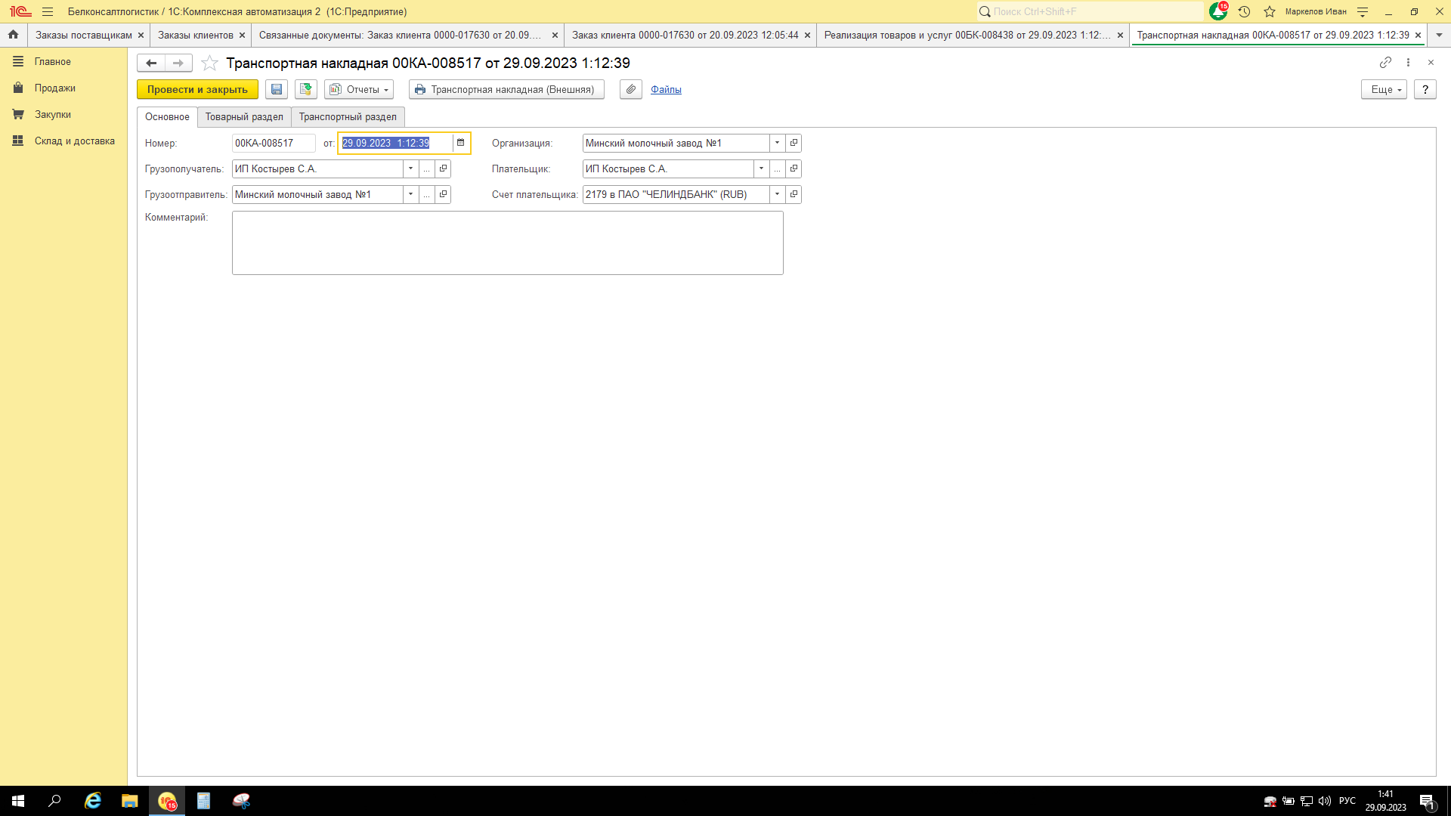

Переходим в «Транспортный раздел» и нажимаем кнопку «Заполнить по данным ММЗ»

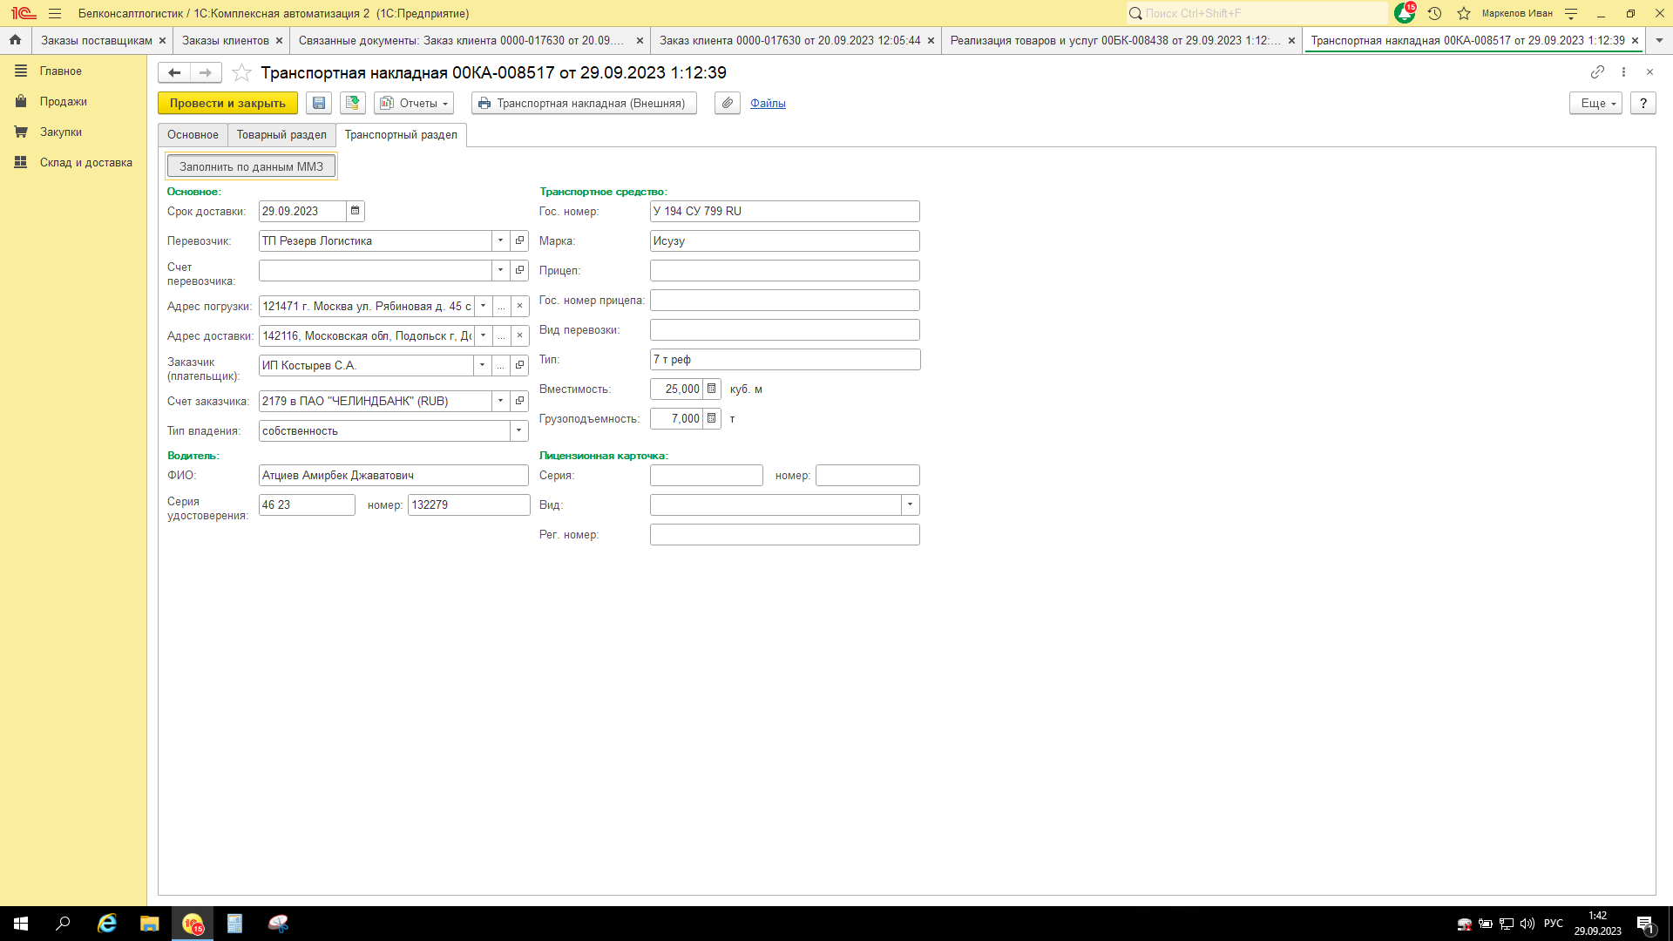  
После этого у нас заполняются все данные на водителя, далее проводим документ.   
***Важно! Иногда оператору необходимо в ручном режиме поменять данные в ТН, не боимся, а просто в ручную заменяем данные, ФИО, Серия удостоверения, номер машины, марка и т.д.

Остался последний шаг, возвращаемся в РО и меняем статус на «Отгружен».

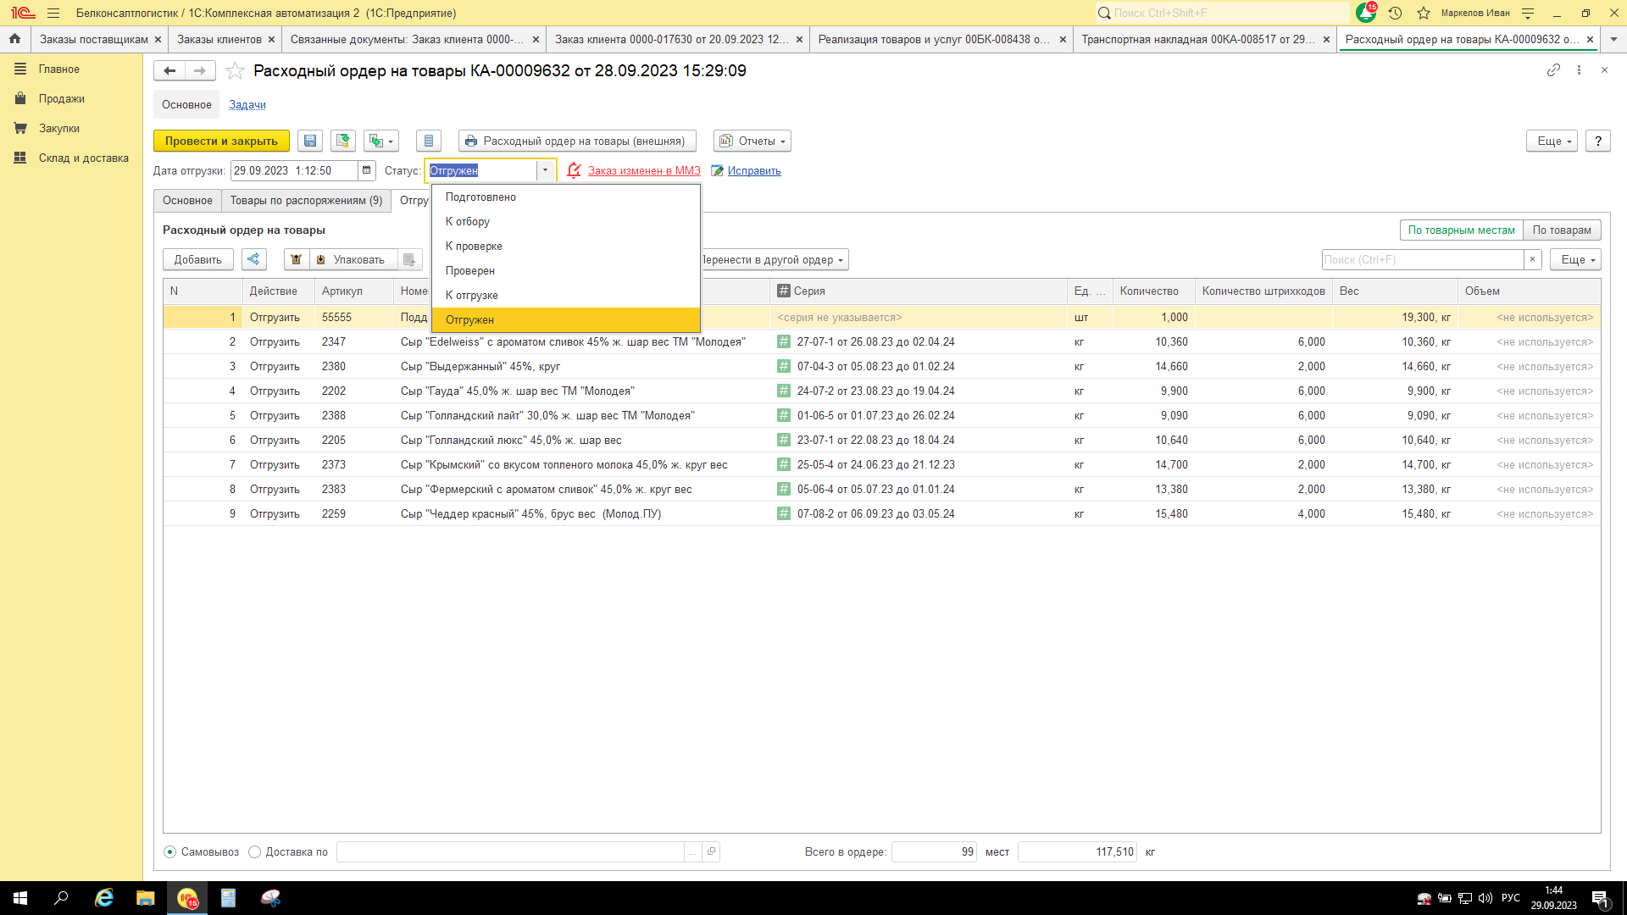

И снова проводим документ. Теперь необходимо закрыть заказ и списать это все с наших остатках.  
Необходимо создать последний документ Отгрузки.

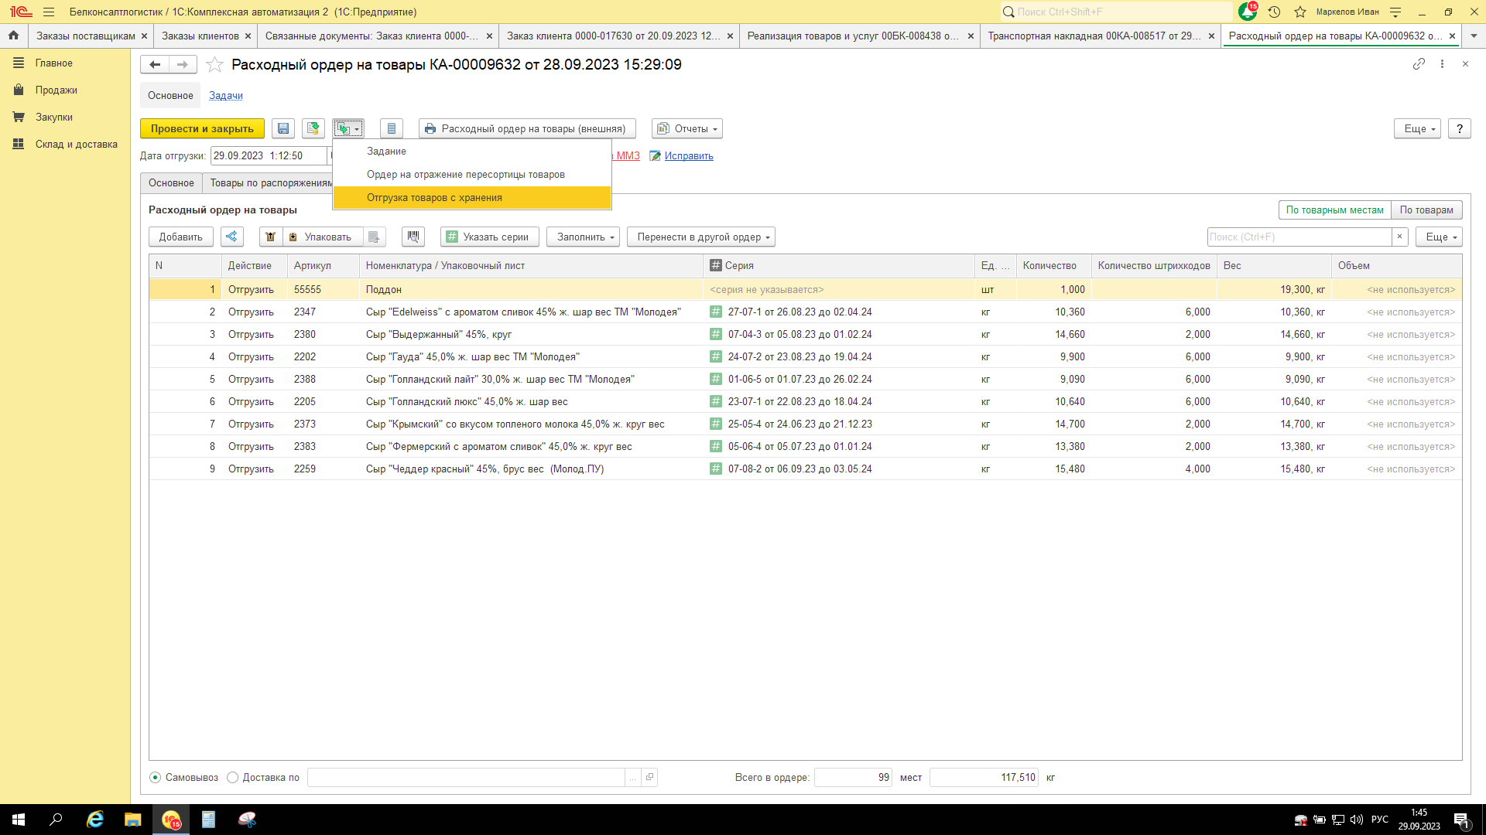  
На основании РО создаем документ «Отгрузка товаров с хранения», переходим в него и проводим.

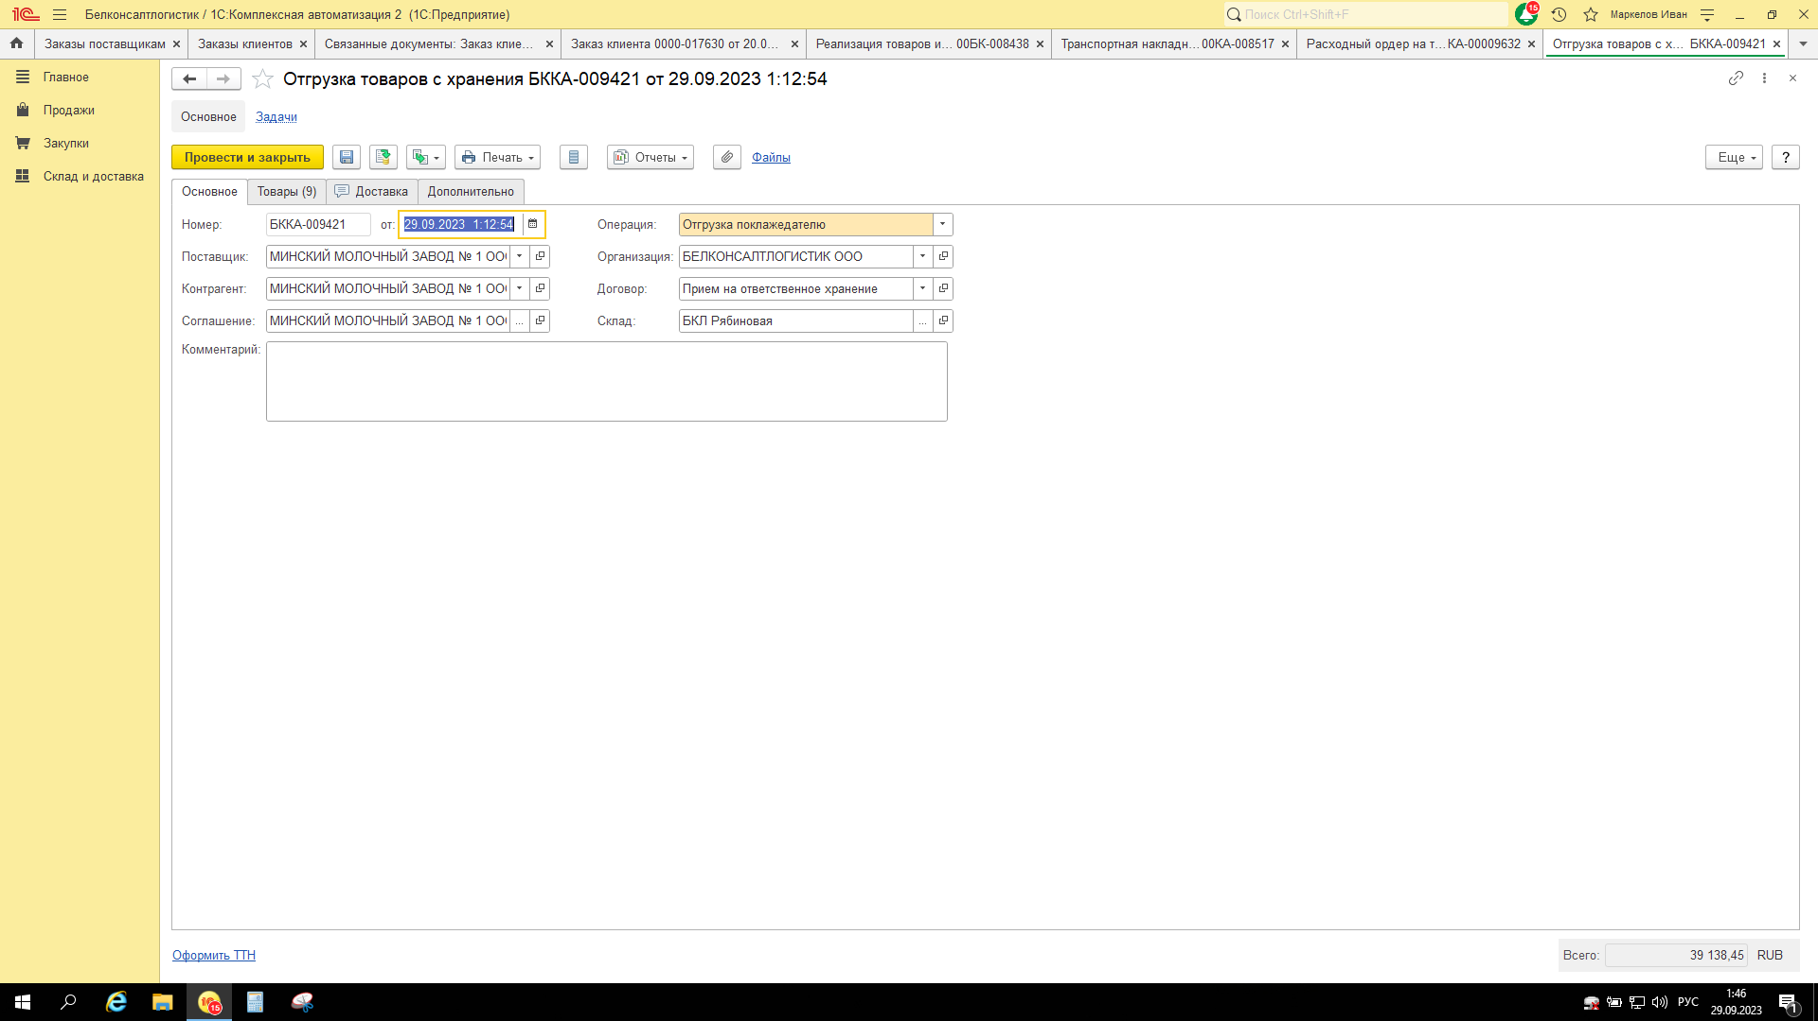

Отлично, заказ закрыт! Теперь необходимо его распечатать. Возвращаемся в заказы и нажимаем на печать «Комплект документов заказа»

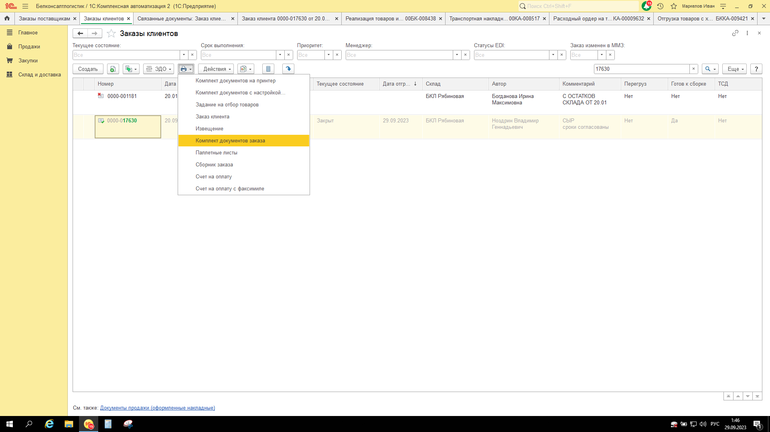

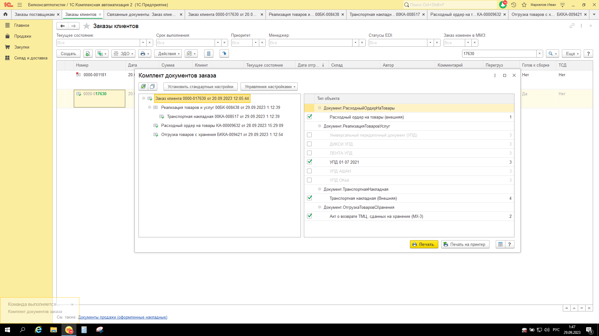

Жмем на белую кнопку «Печать на принтер» и комплект печатается.

****Важно! 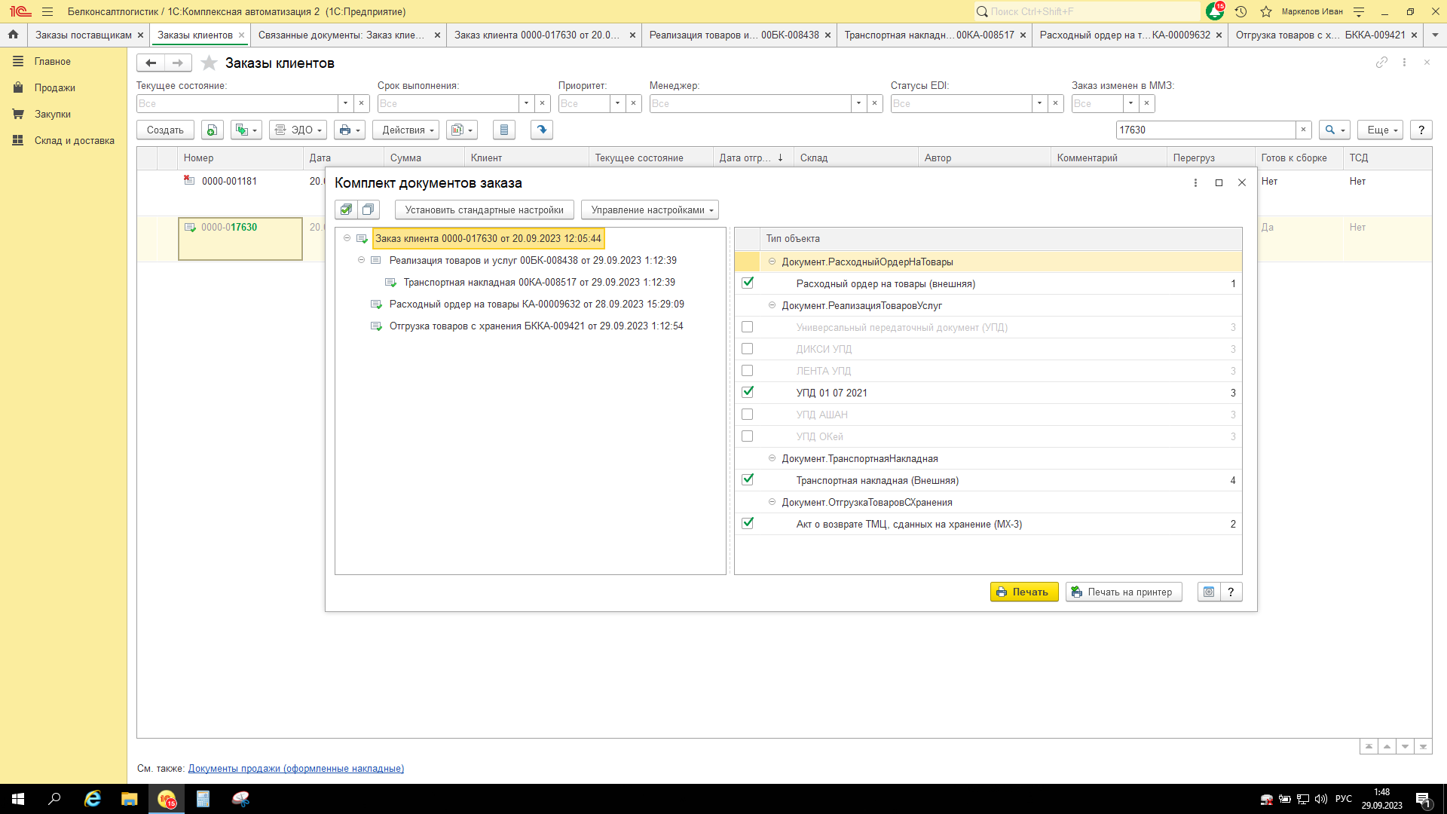  
Если обратить внимание, то у нас несколько форм УПД.   
Если клиент – **ОКЕЙ**, то снимаем галку с УПД 01.07.2021 и ставим галку на УПД **Окей**, Если клиент **Ашан** или **АТАК**, то ставим галочку на **УПД** **АШАН**, если **Дикси** – выбираем УПД **ДИКСИ**, если **Лента** – соответственно УПД **ЛЕНТА**После – необходимо в отчете «РАЗВОЗ» отметить всю необходимую информацию, готово.